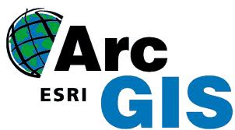
3D Analyst

Celem ćwiczenia jest zapoznanie się z narzędziami do wizualizacji, analizowania oraz tworzenia powierzchni 3D. Dzięki ArcGIS 3D Analyst można przeglądać zestawy danych w trzech wymiarach z wielu punktów obserwacji, modelować powierzchne, a dodatkowo, dzięki funkcji drapowania powierzchni danymi z warstw danych rastrowych i wektorowych, tworzyć realistyczne obrazy terenu.
1. Cele dydaktyczne
- Zapoznanie się z ArcScene,
- Praca z danymi trójwymiarowymi - Wizualizacja 3D – drapowanie obrazów na powierzchnie terenu.
2. Wykorzystywane dane
Podczas wykonywania ćwiczeń wykorzystywane będą dane dla obszaru Death Valley:
dvtin - zestaw danych zawierający powierzchnię terenu – model TIN,
dvim3.TIF – obraz radarowy udostępniony przez NASA/JPL/Caltech,
3D_Default.gdb – geobaza.

3. Przebieg ćwiczenia
- Przygotowane danych do analizy
- Drapowanie obrazu,
- Skalowanie wysokości obrazu po drapowaniu.

Przygotowanie do analizy
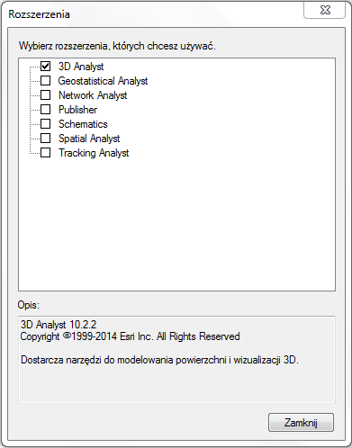
Pierwszym krokiem przed przystąpieniem do analiz jest pobranie danych, które znajdują się w katalogu I:\kgabor\3DAnalyst\Exercise1_3DAnalyst. Cały katalog Exercise1_3DAnalyst należy skopiować do folderu roboczego, w którym będą zapisywane wyniki.
- Uruchom program ArcCatalog Start> Wszystkie Programy> ArcGIS> ArcCatalog.
- Z paska Standardowego w ArcCatalog wybierz ikonę Podłącz folder , nawigując się do miejsca na dysku, gdzie zapisano dane, wskaż katalog Exercise1_3DAnalyst.
Uruchomienie narzędzi 3D Analyst:
- Z głównego menu wybierz Dostosuj >> Rozszerzenia, z dostępnej listy wybierz rozszerzenie 3D Analyst,
- Zamknij okno Rozszerzenia wybierając przycisk Zamknij.
Podgląd danych 3D w ArcCatalog
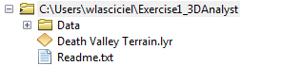
W drzewie katalogu w programie ArcCatalog nawiguj się do podłączonego wcześniej katalogu Exercise1_3DAnalyst.

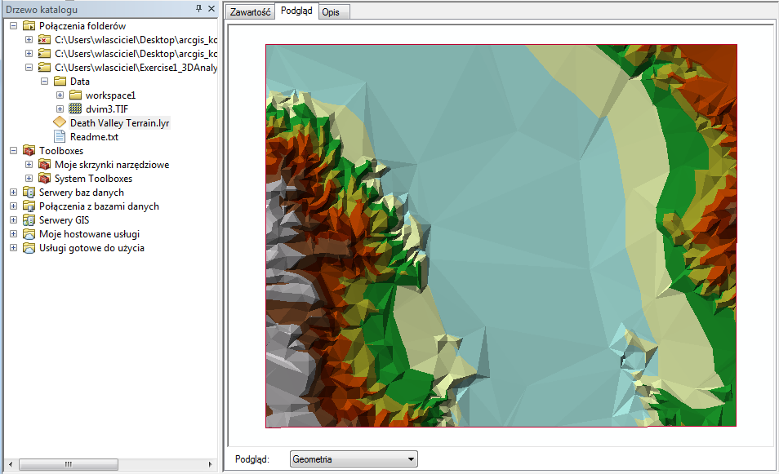
W drzewie katalogu wskaż Death Valley Terrain, następnie w głównym oknie ArcCatalog przejdź do zakładki Podgląd, po wykonaniu tej czynności uzyskujemy następujący efekt:

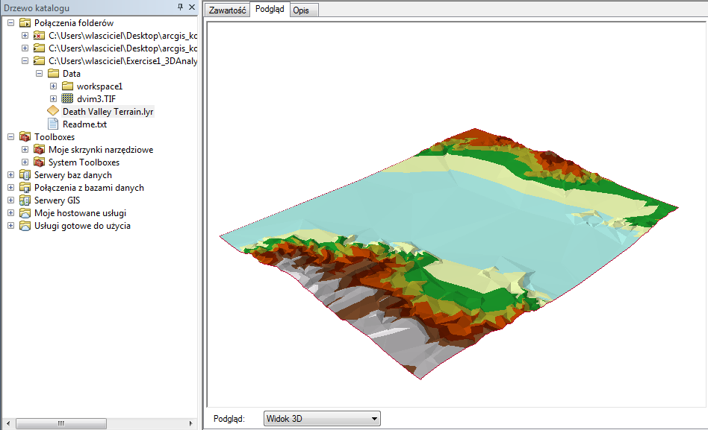
Uruchomienie narzędzi 3D Analyst pozwala na przeglądanie danych w trzech wymiarach. W celu przeglądania danych w 3D, zmień sposób wyświetlania danych, w oknie Podglądu z dostępnej listy wybierz Widok 3D.

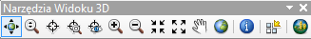
- Uruchom nowy pasek narzędziowy Narzędzia widoku 3D, z głównego menu wybierz Dostosuj >> Paski Narzędziowe, z dostępnej listy wybierz Narzędzia widoku 3D,

Zapoznaj się z podstawowymi narzędziami służącymi do ustawiania widoku:
- Nawiguj – narzędzie to pozwala na obracanie widoku, a także pomniejszanie i powiększanie widoku,
- Powiększ/Pomniejsz,
- Pełny zasięg,
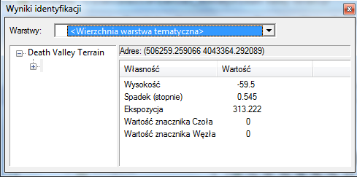
- Przesuń.
Sprawdź jak działa narzędzie - Identyfikuj, wybierz narzędzie kliknij w dowolnie wybranym miejscu na modelu TIN. W oknie Wynik identyfikacji wyświetlone zostaną następujące wartości:
- wysokość,
- spadek,
- ekspozycja.
W kolejnym kroku wykorzystując narzędzie - ArcScene, przejdziemy do budowania scen składających się z różnych danych.

Praca w ArcScene:
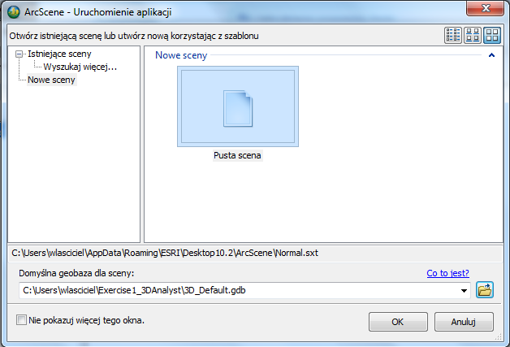
W ArcCatalogu z paska Narzędzia widoku 3D, wybierz narzędzie , które uruchamia aplikacje ArcScene.
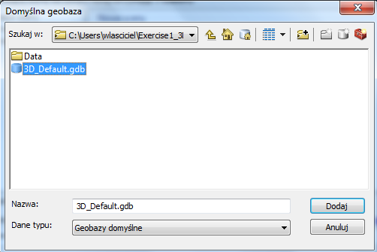
- W pierwszym oknie ArcScene – Uruchamianie aplikacji wybierz Nowe sceny, następnie używając ikony przejść do okna wyboru domyślnej geobazy 3D_Default.gdb, znajdującej się w katalogu Exercise1_3DAnalyst.

- Zatwierdź zmiany klawiszem OK.,
- Zamknij ArcCatalog.

- Kliknij na zakładkę Katalog znajdującą się po prawej stronie okna ArcScene, w drzewie warstw nawiguj się do podłączonego katalogu Exercise1_3DAnalyst,
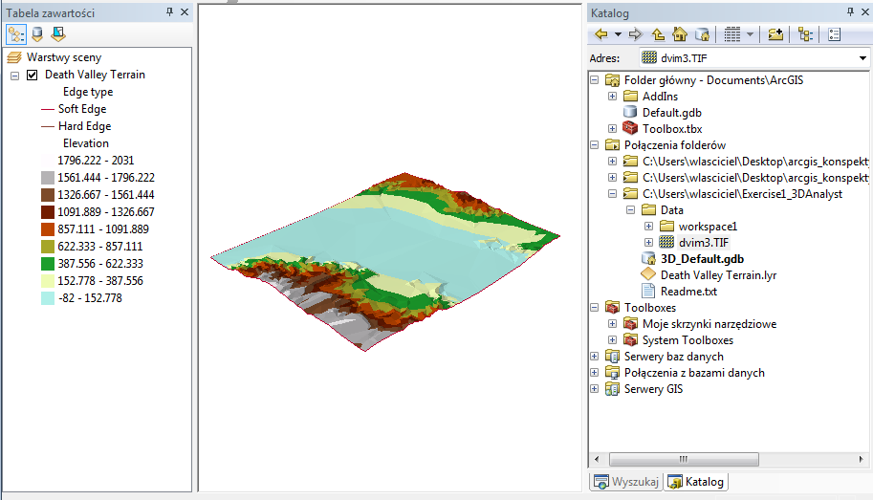
- Dodaj do wyświetlania warstwę Death Valley Terrain, wykonaj tą czynność przeciągając warstwę z okna Katalogu do Tabeli zawartości ArcScene,

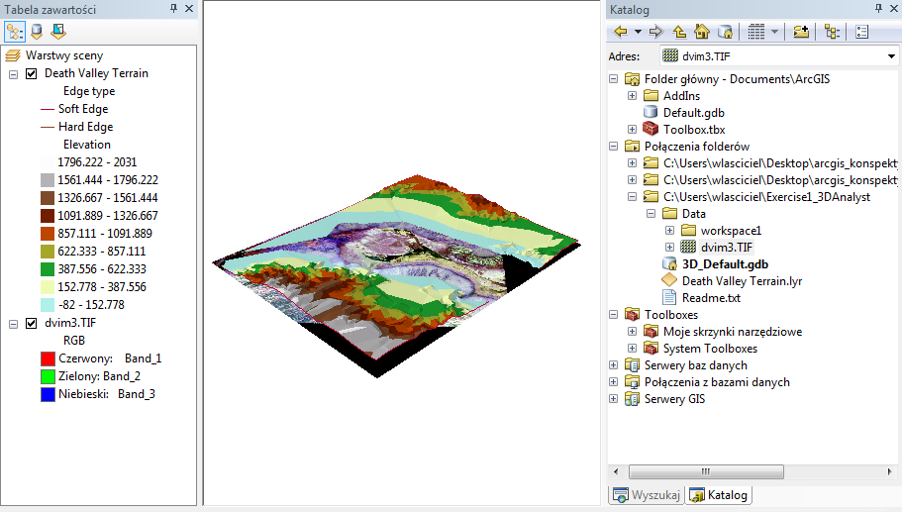
- Do wyświetlania dodaj dvim3.TIF, znajdujący się w katalogu Data, przeciągając go z okna Katalogu do Tabeli zawartości ArcScene. Zauważ, że obraz dodawany jest w płaszczyźnie o wysokości zerowej.

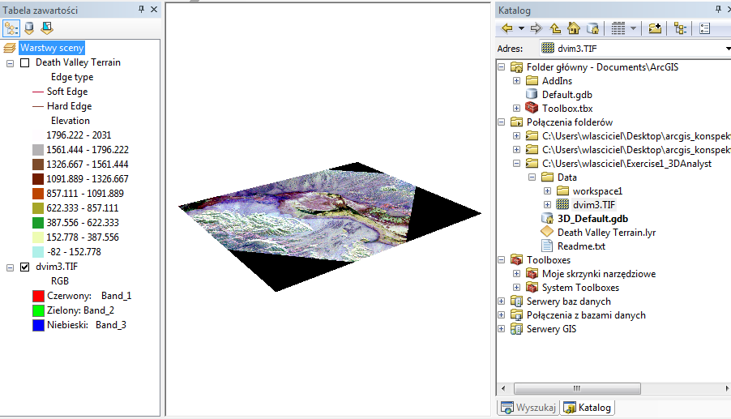
- Po wygaszeniu warstwy Death Valley Terrain, możemy zobaczyć cały obraz. Czarne obszary, są fragmentami obrazu, które niezawieraną danych.

Drapowanie obrazu:
- Otwórz właściwości obrazu dvim3.TIF: W tabeli zawartości ArcScene wskaż dvim3.TIF, prawy klawisz myszy (PMK) i z dostępnego menu kontekstowego wybierz Właściwości, dvim3.TIF >PKM>> Właściwości,
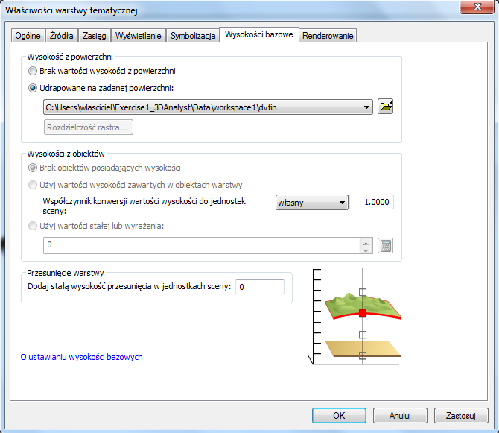
- W oknie Właściwości przejdź do zakładki Wysokości bazowe, w polu Wartości z powierzchni wybierz opcje Udrapowane na zadanej powierzchni, z rozwijalnej listy wybrany zostanie model powierzchni dvtin, ponieważ jest to jedyny dostępny model.
- Zatwierdź zmiany klawiszem OK,

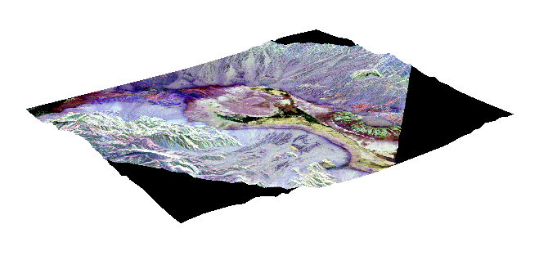
W wyniku wykonanych czynności, nasz obraz zostanie nałożony na powierzchnie terenu:

- Przyjrzyj się otrzymanemu wynikowi korzystając z narzędzi do manipulacji widoku,

Drapowany obraz radarowy na powierzchne terenu pozwala zauważyć relacje pomiędzy kształtami i teksturami obiektów, które tworzą powierzchnie.

Skalowanie wysokości:
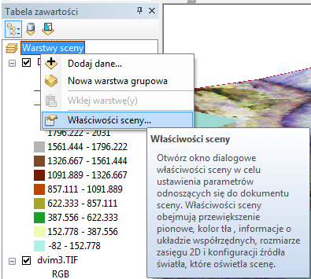
Ponieważ scena obejmuje duży obszar ponad 2000 m, w celu zwiększenia głębi obrazu, aby zauważyć subtelne cechy, należy przeskalować jego wysokości.
- W tabeli zawartości ArcScene wskaż Warstwy sceny >> PKM>> Właściwości sceny – w oknie dialogowym Właściwości sceny istnieje możliwość ustawienia właściwości do wszystkich warstw sceny.

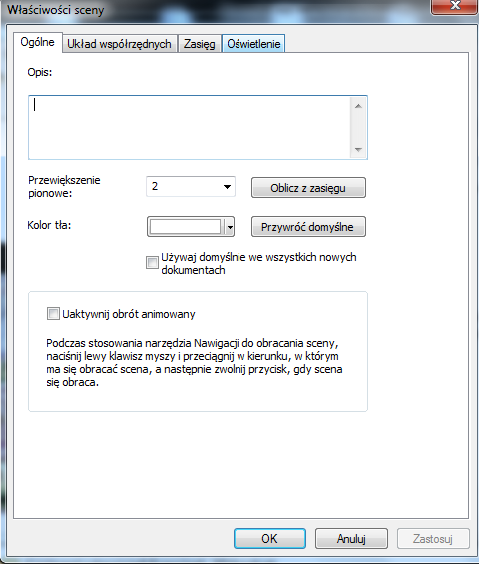
- Przejdź do zakładki Ogólne,
- W polu Przewiększenie pionowe wpisz wartość 2,
- Zatwierdź zmiany klawiszem OK.
Otrzymane wysokości terenu są teraz dwukrotnie wyższe, dzięki czemu możemy rozróżnić więcej elementów.

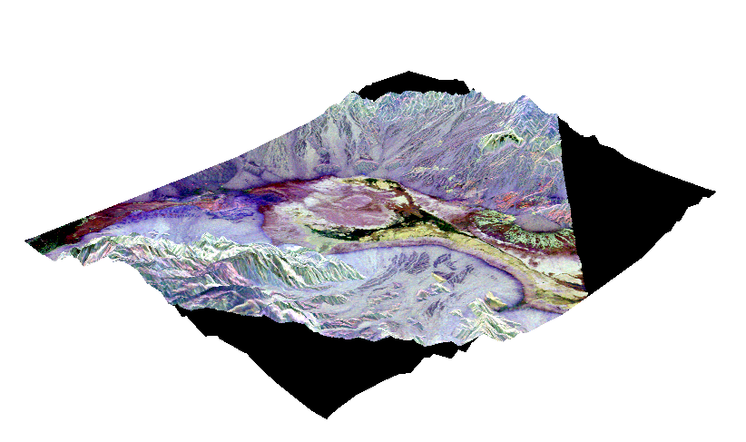
Wynik przeskalowania przedstawia poniższy slajd:

Zapisywanie sceny:
Z menu głównego wybierz Plik >> Zapisz jako, przejdź do katalogu Exercise1_3DAnalyst, nadaj nazwę zapisywanemu pliku Deathvalley.sxd i kliknij Zapisz.

